Российская Федерация

Новгородская область Валдайский район

АДМИНИСТРАЦИЯ КОРОЦКОГО СЕЛЬСКОГО ПОСЕЛЕНИЯ

ПОСТАНОВЛЕНИЕ

от 29.12.2023 года № 204
п. Короцко

О внесении изменений в
постановление администрации
Короцкого сельского поселения
от 14.03.2022 года № 29

В соответствии с постановлением Правительства Российской Федерации от 31.08.2018 № 1039 «Об утверждении Правил обустройства мест (площадок) накопления твердых коммунальных отходов и ведения их реестра» Администрация Короцкого сельского поселения
ПОСТАНОВЛЯЕТ:
1. Внести следующие изменения в постановление администрации Короцкого сельского поселения от 14.03.2022 года № 29 Об утверждении реестра мест (площадок) накопления твердых коммунальных отходов на территории Короцкого сельского поселения:
1.1. Приложение 1 изложить в следующей редакции (приложение 1).
1.2. Приложение 2 изложить в следующей редакции (приложение 2).
2. Опубликовать настоящее постановление в информационном бюллетене «Короцкой вестник» и разместить на официальном сайте Короцкого сельского поселения в информационно-телекоммуникационной сети Интернет.

Глава Короцкого сельского поселения А.В. Мауткина

Приложение 1
к постановлению Администрации
Короцкого сельского поселения
от 14.03.2022 № 29
РЕЕСТР МЕСТ (ПЛОЩАДОК)
НАКОПЛЕНИЯ ТКО НА ТЕРРИТОРИИ КОРОЦКОГО СЕЛЬСКОГО ПОСЕЛЕНИЯ
№ п/п | Данные о нахождении мест (площадок) накопления ТКО | Данные о технических характеристиках мест (площадок) накопления ТКО | Данные о собственниках мест (площадок) накопления ТКО | Данные об источниках образования ТКО, которые складируются в местах (на площадках) накопления ТКО | О планируемых размещениях мест (площадок) накопления ТКО
1. | Новгородская область, Валдайский район, п. Короцко, ул. Центральная, д. 9  географические координаты:  широта - 57.94  долгота -33,24 | Покрытие – бетонное  Площадь – 25м²  Кол-во контейнеров -5 (объем -1,5 м³) | Администрация Короцкого сельского поселения  ОГРН 1065302000015  Адрес: 175423 Новгородская область, Валдайский район, п. Короцко,  ул. Центральная, д. 8а | Многоквартирные дома:ул. Центральная,  дома № 8б, 9, 24,17,19  Озерная, дома 23, 64,75  Лесная, 18, 22, 23
2 | Новгородская область, Валдайский район, д. Бор, ул. Полевая  географические координаты:  широта – 57,91  долгота -33,24 | Покрытие – бетонное  Площадь – 4,5м²  Ограждение металлическое с трех сторон  Кол-во контейнеров -2 (объем -1,1 м³) | Администрация Короцкого сельского поселения  ОГРН 1065302000015  Адрес: 175423 Новгородская область, Валдайский район, п. Короцко,  ул. Центральная, д. 8а | Индивидуальные жилые дома:  ул. Полевая,  ул. Центральная.
3 | Новгородская область, Валдайский район, п. Короцко, ул. Центральная, д16  географические координаты:  широта - 57°39'38''  долгота -33°24'35'' | Покрытие –плита бетонная,  металлическое сетчатое ограждении с 3х сторон, количество контейнеров -1 объем -240л. | Государственное областное бюджетное учреждение здравоохранения Валдайская центральная районная больница, ОГРН  1025300516471  Адрес: Новгородская область, г. Валдай, ул. Песчаная 1а | Медицинское учреждение
4. | Новгородская область, Валдайский район, д. Короцко, ул. Зеленая, д.4,  географические координаты:  широта - 57°92'68''  долгота -33°22'99'' | Покрытие – Деревянный настил с устройством гидроизоляции,  Дощатое ограждение с 3х сторон, количество контейнеров -1 объем -18м3. | ООО «Море удовольствия»  ОГРН 1095302000287  Короцкое с/п, д.Короцко ул.Зеленая,д.1 | Жилые дома и служебные помещения
5. | Новгородская область, Валдайский район, д.Короцко  географические координаты:  широта - 57.92678,  долгота- 33.229922 | Покрытие – бетонное  Площадь – 12 м²  Ограждение профлист с трех сторон  Кол-во контейнеров -2 (объем -1,1 м³),  Бункер - 1 | Администрация Короцкого сельского поселения  ОГРН 1065302000015  Валдайский р-он, Короцкое с/п, п.Короцко ул.Центральная,д.8а | Индивидуальные жилые дома:  д. Короцко,
6. | Новгородская область, Валдайский район, Короцкое с/п, з/у 50. географические координаты:  широта - 57°56'04.6''  долгота -33°18'45,8'' | Покрытие – бетонное  Площадь – 29 м²  Ограждение профлист с трех сторон  Кол-во контейнеров -2 (объем -1,1 м³), | ООО «Газпром трансгаз Санкт-Петербург»  ОГРН 1027804862755, Валдайский р-он, Валдайское г/п, с.Зимогорье,д.162 | Служебные помещения и гостевые дома
7 | Новгородская область, Валдайский район,  д. Полосы  географические координаты:  широта - 57.933923,  долгота- 33.188968 | Покрытие – бетонное  Площадь – 12м2  Ограждение профлист с трех сторон  Кол-во контейнеров -2 (объем -1,1 м³), | Администрация Короцкого сельского поселения  ОГРН 1065302000015  Валдайский р-он, Короцкое с/п, п.Короцко ул.Центральная,д.8а | Индивидуальные жилые дома:  д. Полосы,
8 | Новгородская область, Валдайский район,  д. Гагрино  географические координаты:  широта - 57.921648,  долгота- 33.163018 | Покрытие – бетонное  Площадь – 5,65 м2  Ограждение профлист с трех сторон  Кол-во контейнеров -1 (объем -1,1 м3), | Администрация Короцкого сельского поселения  ОГРН 1065302000015  Валдайский р-он, Короцкое с/п, п.Короцко ул.Центральная,д.8а | Индивидуальные жилые дома:  д. Гагрино,
9 | Новгородская область, Валдайский район,  д. Середея  географические координаты:  широта - 57.932619,  долгота- 33.138314 | Покрытие – бетонное  Площадь – 5,65 м2  Ограждение профлист с трех сторон  Кол-во контейнеров -1 (объем -1,1 м3), | Администрация Короцкого сельского поселения  ОГРН 1065302000015  Валдайский р-он, Короцкое с/п, п.Короцко ул.Центральная,д.8а | Индивидуальные жилые дома:  д. Середея
10 | Новгородская область, Валдайский район, д. Миронушка  географические координаты:  широта - 57.967994,  долгота- 33.187266 | Покрытие – бетонное  Площадь – 5,65 м2  Ограждение профлист с трех сторон  Кол-во контейнеров -1 (объем -1,1 м3), | Администрация Короцкого сельского поселения  ОГРН 1065302000015  Валдайский р-он, Короцкое с/п, п.Короцко ул.Центральная,д.8а | Индивидуальные жилые дома:  д. Миронушка

Приложение №2
к постановлению Администрации Короцкого сельского поселения от 14.03.2022 № 29

Схема мест размещения контейнерных площадок для сбора ТКО
на территории Короцкого сельского поселения Валдайского района Новгородской области

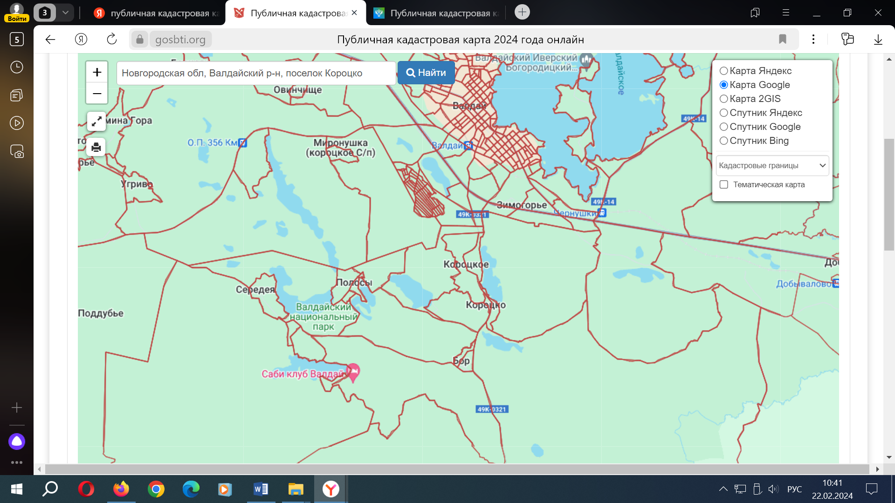

Площадки

